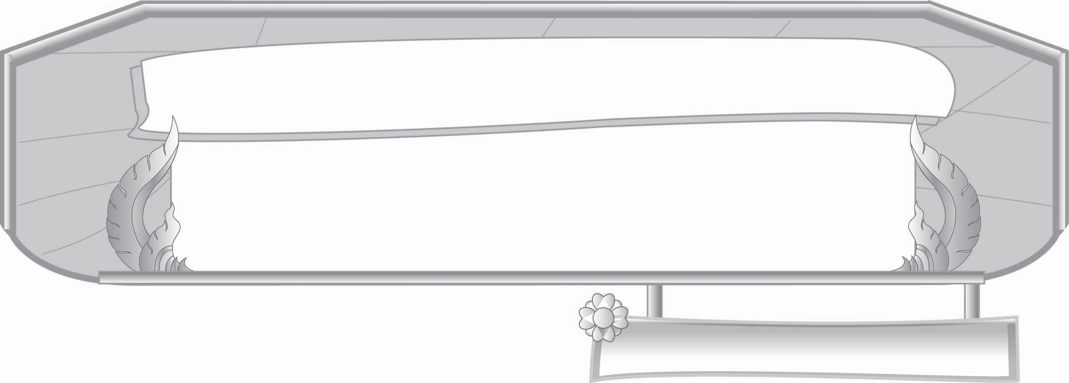
ชั้นประถมศึกษาปีที่ ๓ เวลา ๑ ชั่วโมง
หน่วยการเรียนรู้ที่ ๑๕
การใช้พจนานุกรม

แผนการจัดการเรียนรู้ที่ ๖

ใฝ่ใจฝึกฝน...การใช้พจนานุกรม
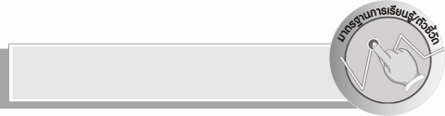
มาตรฐานการเรียนรู้/ตัวชี้วัด

มาตรฐานการเรียนรู้
มาตรฐาน ท ๔.๑ เข้าใจธรรมชาติของภาษาและหลักภาษาไทย การเปลี่ยนแปลงของภาษา
และพลังของภาษา ภูมิปัญญาทางภาษาและรักษาภาษาไทยไว้เป็นสมบัติของ ชาติ
ตัวชี้วัด
ท ๔.๑ ป. ๓/๓ ใช้พจนานุกรมค้นหาความหมายของคำ

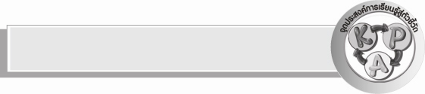
จุดประสงค์การเรียนรู้สู่ตัวชี้วัด

๑. บอกประโยชน์ของการใช้พจนานุกรม (K)
๒. นำความหมายของคำศัพท์ในพจนานุกรมไปใช้ในการอ่านและเขียน (P)
๓. มั่นใจในการใช้พจนานุกรมอย่างถูกต้องและคล่องแคล่ว (A)


สาระสำคัญ

การใช้พจนานุกรมทำให้เกิดประโยชน์ต่อการอ่าน เขียน และใช้ภาษาไทยได้ถูกต้อง

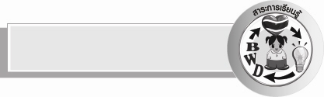
สาระการเรียนรู้

ปริศนาคำทาย มีคำตอบเป็นคำนาม คำสรรพนาม และคำกริยา


สมรรถนะสำคัญของผู้เรียน

- ความสามารถในการสื่อสาร
- ทักษะการอ่าน
- ทักษะการเขียน
- ทักษะการฟัง การดู และการพูด
- ความสามารถในการคิด
- การให้เหตุผล
- การจัดระบบความคิดเป็นแผนภาพ
- การจำแนก
- การปฏิบัติ
- การสรุปความรู้
- ความสามารถในการแก้ปัญหา
- ความสามารถในการใช้ทักษะชีวิต


คุณลักษณะอันพึงประสงค์

ใฝ่เรียนรู้
ตัวชี้วัดที่ ๔.๑ ตั้งใจ เพียรพยายามในการเรียนและเข้าร่วมกิจกรรมการเรียนรู้
ตัวชี้วัดที่ ๔.๒ แสวงหาความรู้จากแหล่งเรียนรู้ต่าง ๆ ทั้งภายในและภายนอกโรงเรียนด้วยการเลือกใช้สื่ออย่างเหมาะสม บันทึกความรู้ วิเคราะห์ สรุปเป็นองค์ความรู้ และสามารถนำไปใช้ในชีวิตประจำวันได้
รักความเป็นไทย
ตัวชี้วัดที่ ๗.๒ เห็นคุณค่าและใช้ภาษาไทยในการสื่อสารได้อย่างถูกต้องและเหมาะสม


ชิ้นงานหรือภาระงาน (หลักฐาน ร่องรอยแสดงความรู้)

ใบงาน เรื่อง การใช้พจนานุกรมค้นหาความหมายของคำ

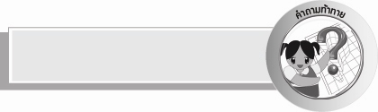
คำถามท้าทาย

การใช้พจนานุกรมมีความจำเป็นต่อการอ่านและเขียนอย่างไร


การจัดกิจกรรมการเรียนรู้

๑. ครูให้นักเรียนจับคู่กัน เพื่อไปคัดเลือกหนังสือห้องสมุดคู่ละ ๑ เล่ม และขอยืมจากครูบรรณารักษ์ โดยใช้เวลาในการคัดเลือกหนังสือ ๒๐ นาที และกลับเข้าห้องเรียนหลัง จากนั้นให้นักเรียนทำเป็นการบ้านนอกเวลาโดยช่วยกันอ่านบันทึกข้อมูลและสรุปว่า พจนานุกรมช่วยไขปริศนา
ในการอ่านได้หรือไม่ อย่างไร ครูให้เวลาในการส่งงานตามความเหมาะสม
๒. ให้นักเรียนทำใบงานที่ ๓๑ เรื่อง การใช้พจนานุกรมค้นหาความหมายของคำ แล้วร่วมกันตรวจสอบความถูกต้อง
๓. ครูตรวจผลงานของนักเรียน สังเกต และอธิบายในสิ่งที่นักเรียนยังมีปัญหา และยกตัวอย่างประกอบเพิ่มเติม
๔. ให้นักเรียนร่วมกันแสดงความคิดเห็น โดยครูใช้คำถามท้าทาย ดังนี้
๏ การใช้พจนานุกรมมีความจำเป็นต่อการอ่านและเขียนอย่างไร


การจัดบรรยากาศเชิงบวก

ให้นักเรียนฝึกคิดคำ การเขียนคำ ตามคำอ่าน อ่านออกเสียง และอธิบายความหมายของคำ
ตามความเข้าใจของตนเอง ครูสร้างบรรยากาศให้เกิดการเรียนรู้อย่างมีความสุขและสนุกสนาน


สื่อการเรียนรู้

๑. หนังสือห้องสมุด
๒. ใบงาน

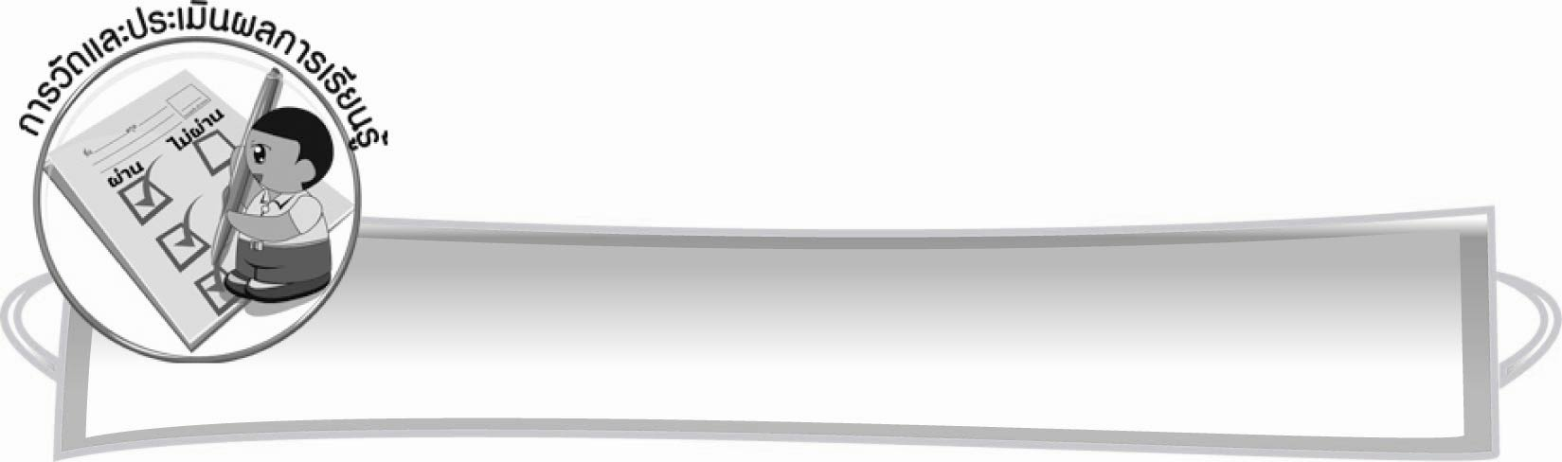
การวัดและประเมินผลการเรียนรู้

๑.วิธีการวัดและประเมินผล
๑) สังเกตพฤติกรรมของนักเรียนในการเข้าร่วมกิจกรรม
๒) ตรวจใบงานที่ ๓๑
๒. เครื่องมือ
แบบสังเกตพฤติกรรมการเข้าร่วมกิจกรรม
๓. เกณฑ์การประเมิน
การประเมินพฤติกรรมการเข้าร่วมกิจกรรม
ผ่านตั้งแต่ ๒ รายการ ถือว่า ผ่าน
ผ่าน ๑ รายการ ถือว่า ไม่ผ่าน


การประเมินผลตามสภาพจริง (Rubrics)

การประเมินใบงานนี้ให้ผู้สอนพิจารณาจากเกณฑ์การประเมินผลตามสภาพจริง ( Rubrics)
เรื่อง การใช้พจนานุกรมค้นหาความหมายของคำ

ระดับคะแนน  เกณฑ์การประเมิน | ๔ | ๓ | ๒ | ๑
การใช้พจนานุกรมค้นหาความหมายของคำ | ค้นหาความหมายของคำตามหลัก  พจนานุกรมด้วยความรวดเร็ว มั่นใจ | ค้นหาความหมายของคำตามหลัก  พจนานุกรมถูกต้องแต่ต้องใช้เวลา | ค้นหาความหมายของคำตามหลัก  พจนานุกรมถูกต้อง  แต่ต้องชี้แนะบ้าง | ค้นหาความหมายของคำตามหลัก  พจนานุกรมถูกต้องแต่ต้องชี้แนะทุกคำ


ข้อเสนอแนะของผู้บริหารสถานศึกษา
______________________________________________________________________________
______________________________________________________________________________
______________________________________________________________________________
______________________________________________________________________________
______________________________________________________________________________
______________________________________________________________________________
______________________________________________________________________________
______________________________________________________________________________
______________________________________________________________________________
______________________________________________________________________________
______________________________________________________________________________
______________________________________________________________________________
______________________________________________________________________________
______________________________________________________________________________
______________________________________________________________________________
______________________________________________________________________________
______________________________________________________________________________
______________________________________________________________________________
______________________________________________________________________________
______________________________________________________________________________
______________________________________________________________________________
______________________________________________________________________________
______________________________________________________________________________
______________________________________________________________________________

ลงชื่อ_________________________ (ผู้บริหารสถานศึกษา)
(_________________________)
________/________/_______


บันทึกหลังการสอน

ผลการจัดการเรียนการสอน

______________________________________________________________________________
______________________________________________________________________________
______________________________________________________________________________
______________________________________________________________________________
______________________________________________________________________________
______________________________________________________________________________

ปัญหา / อุปสรรค

______________________________________________________________________________
______________________________________________________________________________
______________________________________________________________________________
______________________________________________________________________________
______________________________________________________________________________
______________________________________________________________________________

แนวทางแก้ไข

______________________________________________________________________________
______________________________________________________________________________
______________________________________________________________________________
______________________________________________________________________________
______________________________________________________________________________
______________________________________________________________________________

ลงชื่อ________________________ (ผู้บันทึก)
(_________________________)
________/________/_______

